Grazas Xesús Resucitado

Xesús, grazas porque saes ao noso encontro como fixeches cos discípulos na beira do lago.
Grazas, Señor Resucitado, polo agasallo de sentirnos amados e perdoados, por compartir connosco o pan da amizade.
Grazas polo agasallo da comunidade de la Iglesia, que nos fai presente o teu amor, o teu perdón, o teu alimento que nos fortalece nos nosos desánimos.
Grazas polo agasallo da misión que nos encomendas de evanxelizar, de facerte presente hoxe no mundo, de levar o teu amor a todos os que están tristes ou desanimados.
Grazas tamén polo papa Francisco que nos ensinou que todos os bautizados formamos a Igrexa en igualdade e que a ela pertencemos “todos, todos, todos”.

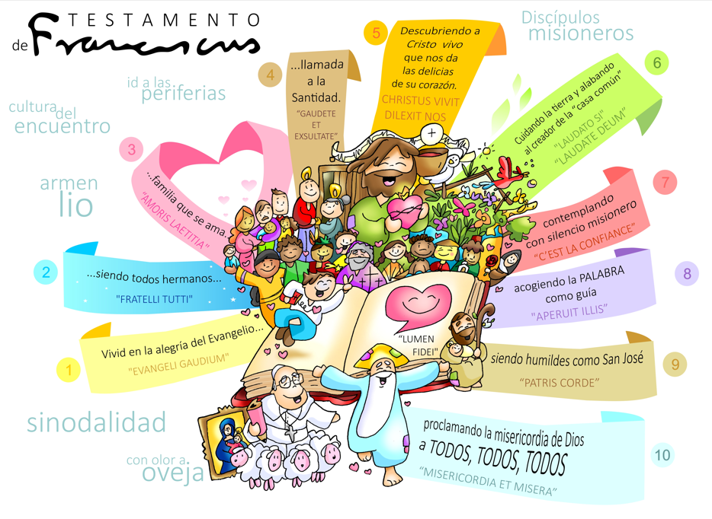

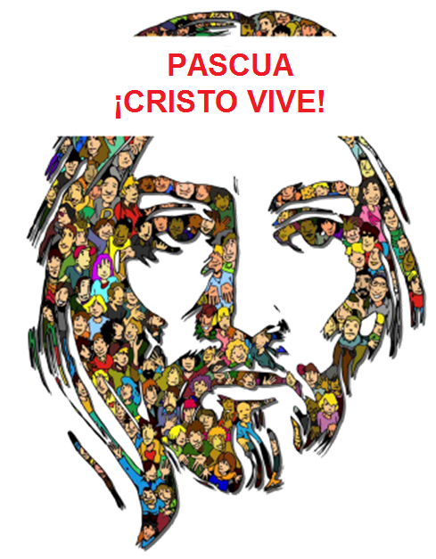

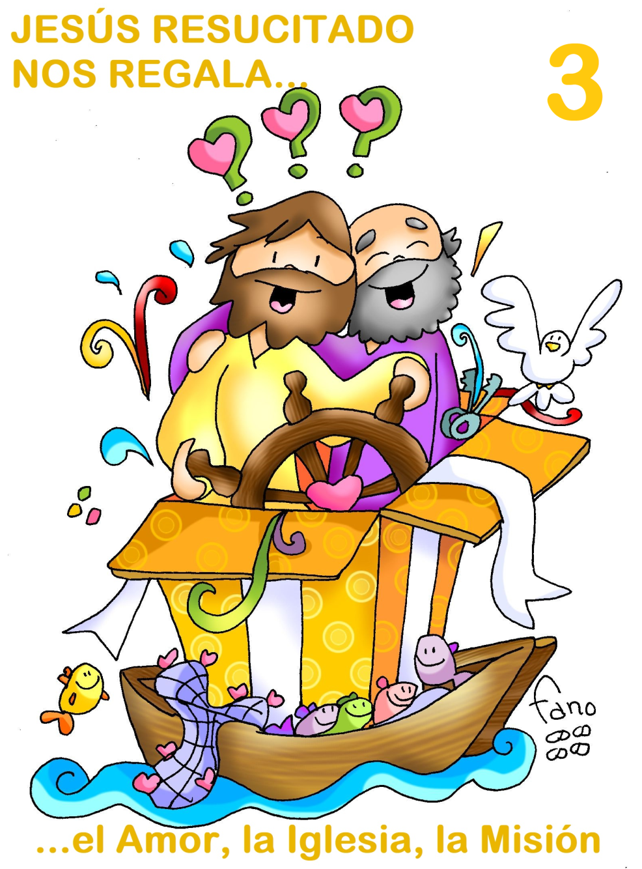

Feitos dos Apóstolos 5, 27b-32. 40b-41: Testemuñas disto somos nós e o Espírito Santo.
Salmo 29: Heite enxalzar, Señor, porque me libraches.
Apocalipse 5, 11-14 Digno é o Año degolado de recibir o poder a riqueza.
Xoán 21,1-19 (Breve): Xesús achégase, toma o pan e dállelo, e o mesmo o peixe.
Narrador: Naquel tempo, Xesús apareceuse outra vez aos discípulos xunto ao lago de Tiberíades. E apareceuse desta maneira: Estaban xuntos Simón Pedro, Tomé, alcumado o Xemelgo; Natanael, o de Caná de Galilea; os Zebedeos e outros dous discípulos seus. Simón Pedro dilles:
Pedro: -«Vou pescar».
Narrador: Eles contestan:
Apóstolos: -«Imos tamén nós contigo».
Narrador: Saíron e embarcáronse; e aquela noite non colleron nada. Estaba xa amencendo, cando Xesús presentouse na beira; pero os discípulos non sabían que era Xesús. Xesús dilles:
Xesús: -«Rapaces, tedes peixe?».
Narrador: Eles contestaron:
Apóstolos: -«Non».
Narrador: El dilles:
Xesús: -«Botade a rede á dereita da barca e atoparedes».
Narrador: Botárona, e non podían sacala, pola multitude de peces. E aquel discípulo a quen Xesús amaba dille a Pedro:
Juan -«É o Señor».
Narrador: Ao oír que era o Señor, Simón Pedro, que estaba espido, atouse a túnica e botouse á auga. Os demais discípulos achegáronse na barca, porque non distaban de terra máis que uns douscentos cóbados, remolcando a rede cos peixes. Ao saltar a terra, ven unhas brasas cun peixe posto encima e pan. Xesús dilles:
Xesús -«Traede dos peixes que acabades de coller».
Narrador: Simón Pedro subiu á barca e arrastrou ata a beira a rede repleta de peces grandes: cento cincuenta e tres. E aínda que eran tantos, non rompeu a rede. Xesús dilles:
Xesús: -«Vinde comer».
Narrador: Ningún dos discípulos se atrevía a preguntarlle quen era, porque sabían ben que era o Señor. Xesús achégase, toma o pan e dállo, e o mesmo o peixe. Esta foi a terceira vez que Xesús apareceuse aos discípulos despois de resucitar de entre os mortos.
(Narrador-Xesús-Apóstolos-Pedro)






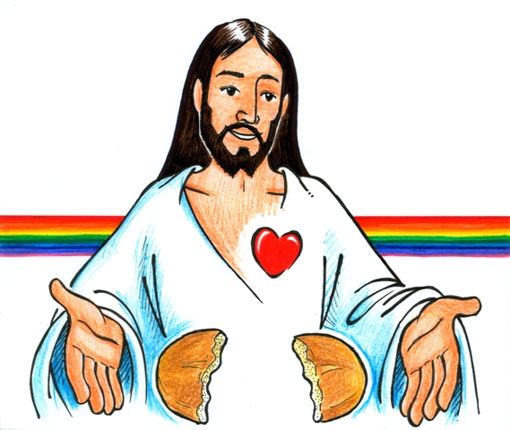

XESÚS RESUCITADO REGÁLANOS
…o Amor, a Igrexa, a Misión
1. VER: A alegría da Pascua
- Estamos en Pascua, tempo de alegría porque Cristo resucitou e convídanos a ter esperanza, a confiar, con El todo vai saír ben. María experimentou esta alegría cando o resucitado se lle apareceu. Comprenderíao todo…
Vives a alegría da Pascua en ti, no teu grupo ou comunidade?
2. XULGAR: O regalos do Resucitado
-No evanxeo de hoxe, Xesús resucitado preséntase aos apóstolos en pleno traballo, pescando, prepáralles comida pois necesitan forzas para saír e ser as súas testemuñas. Xoán é o primeiro que o descobre “É o Señor!”. Logo Xesús pregúntalle a Pedro se o ama.
Xoán 21, 1-19, película: https://youtu.be/CUNXYd2vfT0
QUE NOS QUERE DICIR?
- Xesús Resucitado regala aos apóstolos o Amor.
*A Pedro pregúntalle por tres veces se oe ama. El chámanos tamén a nós e convídanos a sentirnos amados e perdoados por El. Ti e mais eu somos os amados de Deus. Preguntémonos como é a nosa fidelidade a Xesús que se fai xestos e accións que bañan o que nos rodea cada día.
- Xesús Resucitado regala aos apóstolos a Igrexa.
Xesús resucitado aparécese ao grupo dos apóstolos, eles, formando Igrexa, descóbreno presente no medio deles: “É o Señor”. Xuntos teñen experiencia de encontro co Resucitado. Valoremos a comunidade, a pertenza á Igrexa, nela Xesús segue facéndose presente, nela compartimos o seu pan e recibimos o seu perdón.
-Xesús Resucitado regala aos apóstolos unha Misión.
* Chámanos a “botar as redes”, a pastorear as ovellas, a evanxelizar. El segue presente e actuando na nosa misión guiándonos.
Quéresme?, Verbo Divino 2022, reflexión: https://youtu.be/uje-ifs8DDo
Vives estes regalos do Resucitado? Como?
3. ACTUAR: Xesús vai contigo
- Agradecemos a Deus a vida de Francisco que nos falou de Xesús como ese amigo próximo, que nos pide realizar a misión de facer lea, de levar a Xesús ás periferias, vivir a alegría da fe e a misericordia de Deus con todos.
- Dedicade tempo a atoparvos con Xesús na oración, no partir o pan (eucaristía). Aí poderedes sentir a alegría desta con el e dicir: “É o Señor!”. -Facede un mural coa frase “É o Señor” e vede onde podedes atopalo hoxe.
Que imos facer? E como grupo?
O espírito do lume, Verbo Divino-2025, reflexión: https://youtu.be/1iT6lyXrlIs

A qué personas debo mi fe?
Gracias Señor por el regalo de la fe. Ayúdame a vivirla en comunidad.

¿Conoces a algún otro “Tomás”? ¿En qué te ayuda la parroquia?
3. ACTUAR: ¡Comparte la alegría de creer!
-Adornemos el presbiterio con flores sobre todo la pila bautismal y el cirio pascual. También podemos poner algún cartel con un icono del resucitado y frases como “Cristo vive”
-Aprendamos a vivir el tiempo de pascua con alegría, sintiendo la presencia de Cristo vivo entre nosotros y testimoniando la alegría de creer.
-Aprendamos de Mª Magdalena, Pedro, Juan, Francisco I la necesidad de contar a otros la alegría pascual.
-Acerquémonos a comulgar mostrando gran respeto al pan y vino. En ellos (como en el sepulcro) hay una novedad: Cristo está presente en ellas para que alimentándonos por él seamos hombres y mujeres nuevos en esta vida por el don de su resurrección.
¿Qué planes hacemos para pascua?

